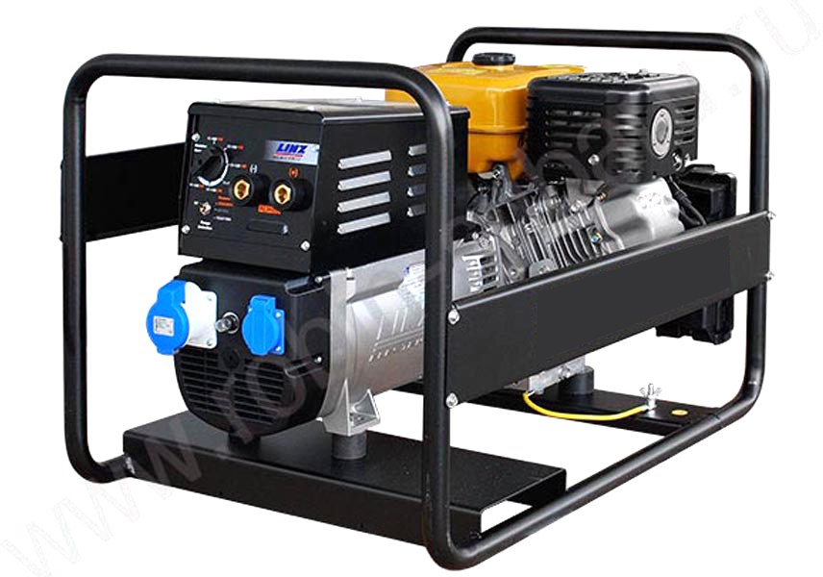

Мощность: 7 кВА

СВАРОЧНЫЙ БЕНЗОГЕНЕРАТОР EB7.0/230- W220AC-RE
Технические характеристики
Номинальная мощность, кВА | 7,0
Род тока | однофазный переменный
Номинальное напряжение, В | 230
Номинальная частота, Гц | 50
Номинальный коэффициент мощности (cos φ) | 1
Двигатель | Robin EX 40
Сварочный ток, А | ~ 220
Способ запуска двигателя | ручной/электростартер
Топливо | бензин
Емкость топливного бака, л | 6,1
Емкость масляной системы, л | 1,1
Частота вращения, об/мин | 3000
Расход топлива при 75% нагрузке, л/ч | 2,0
Генератор | синхронный Linz E1C10M I
Розетки отбора мощности / количество | 16А / 1 шт.  32А / 1 шт.
Масса, кг | 91
Габаритные размеры, мм: | 835х550х595

